Муниципальное бюджетное общеобразовательное учреждение

«Айдарская средняя общеобразовательная школа имени Героя Советского Союза Бориса Григорьевича Кандыбина Ровеньского района

Белгородской области»

**ПРИКАЗ**

от 20 марта 2025 года №90

**О проведении Всероссийских проверочных работ в МБОУ «Айдарская средняя общеобразовательная школа**

**им. Б.Г. Кандыбина в 2025 года**

На основании приказов управления образования администрации муниципального района «Ровеньский район» от 03.03.2025 года № 310 «О проведении Всероссийских проверочных работ в общеобразовательных учреждениях Ровеньского района в 2025 году», от 13.03.2025 года № 376 «Об организации проведения всероссийских проверочных работ в общеобразовательных учреждениях, расположенных на территории Ровеньского района в 2025 году», в целях обеспечения организованного проведения всероссийских проверочных работ (далее - ВПР) в общеобразовательном учреждении в 4, 5, 6, 7, 8 и 10 классах **приказываю:**

1. Организовать проведение ВПР в МБОУ «Айдарская средняя общеобразовательная школа им. Б.Г. Кандыбина» в период с 11 апреля по 16 мая 2025 года в соответствии с инструктивными материалами, размещаемыми в ЛК ГИС ФИС ОКО, а также региональными и муниципальными документами.

2.  Принять участие в проведении Всероссийских проверочных работах (далее – ВПР) в 4 классе в следующие сроки:

- 14.04.2025 года - по учебному предмету «Русский язык»

- 17.04.2025 года - по учебному предмету «Математика»;

- 23.04.2025 года - один из предметов: окружающий мир, литературное чтение, иностранный язык.

3. В соответствии с Порядком проведения ВПР в 4-8 классах общеобразовательных учреждениях, расположенных на территории Ровеньского района, утверждённого приказом управления образования

администрации Ровеньского района №376 от 13 марта 2025 года, провести проверочную работу в 4 классе на следующих уроках:

– по русскому языку 14 апреля 2025 года на 2 уроке;

– по математике 17 апреля 2025 года на 2 уроке;

– по одному из предметов: окружающий мир, литературное чтение, иностранный язык, 23 апреля 2025 года на 2 уроке.

4. Утвердить список учащихся 4 класса - участников ВПР (Приложение 1).

5. Выделить для проведения ВПР следующие помещения:

– по русскому языку (7 человек) 14.04.2025 года – кабинет информатики;

– по математике (7 человек) 17.04.2025 года – кабинет информатики;

– по одному из предметов: окружающий мир, литературное чтение, иностранный язык (7 человек) 23.04.2025 года – кабинет информатики.

6. Провести Всероссийские проверочные работы (далее – ВПР) в 5 классе в следующие сроки:

- 11.04.2025 года - по учебному предмету «Русский язык»;

- 16.04.2025 года – по учебному предмету «Математика»;

- 22.04.2025 года - по одному из предметов: история, литература, иностранный язык;

- 28.04.2025 года - по одному из предметов: биология, география.

7. В соответствии с порядком проведения ВПР провести проверочную работу в 5 классе на следующих уроках:

– по русскому языку 11 апреля 2025 года на 2 уроке;

– по математике 16 апреля 2025 года на 2,3 уроке;

– по одному из предметов: история, литература, иностранный язык, 22 апреля 2025 года на 2 уроке;

– по одному из предметов: биология, география, 28 апреля 2025 года на 2,3 уроке.

8. Утвердить список учащихся 5 класса - участников ВПР (Приложение 2).

9. Утвердить список учащихся 5 класса, не принимающих участие в ВПР (лиц с ограниченными возможностями здоровья) (Приложение 3).

10. Выделить для проведения ВПР в 5 классе следующие помещения:

– по русскому языку 11.04.2025 г. – кабинет технологии;

– по математике 16.04.2025 г. – кабинет технологии;

– по одному из предметов: история, литература, иностранный язык, 22.04.2025 г. – кабинет технология;

– по одному из предметов: биология, география, 28.04.2025 –кабинет технологии.

11. Провести Всероссийские проверочные работы (далее – ВПР) в 6 классе:

- 11.04.2025 года - по учебному предмету «Математика»;

- 16.04.2025 года - по учебному предмету «Русский язык»;

- 22.04.2025 года - по одному из предметов: биология, география;

- 28.04.2025 года – по одному из предметов: история, обществознание, литература, иностранный язык.

12. В соответствии с порядком проведения ВПР провести проверочную работу в 6 классе на следующих уроках:

– по математике 11 апреля 2025 года на 3,4 уроке;

– по русскому языку 16 апреля 2025 года на 3 уроке;

– по одному из предметов: биология, география, 22 апреля 2025 года на 3,4 уроке;

– по одному из предметов: история, обществознание, литература, иностранный язык, 28 апреля 2024 года на 3 уроке.

13. Выделить для проведения ВПР в 6 классе следующие помещения:

– по математике 11.04.2025 г. – кабинет информатики;

– по русскому языку 16.04.2025 г. – кабинет информатики;

– по одному из предметов: биология, география, 22.04.2025 – кабинет информатики;

– по одному из предметов: история, обществознание, литература, иностранный язык, 28.04.2025 – кабинет информатики.

14. Утвердить список учащихся 6 класса - участников ВПР (Приложение 4).

15. Утвердить список учащихся 6 класса, не принимающих участие в ВПР (лиц с ограниченными возможностями здоровья) (Приложение 5).

16. Провести Всероссийские проверочные работы (далее – ВПР) в 7 классе:

- 14.04.2025 года - по учебному предмету «Математика»;

- 17.04.2025 года - по учебному предмету «Русский язык»;

- 23.04.2025 г. - по одному из предметов: история, обществознание, литература, иностранный язык;

- 29.04.2025 года - по одному из предметов: биология, география, физика, информатика.

17.  В соответствии с порядком проведения ВПР провести проверочную работу в 7 классе на следующих уроках:

- по математике 14 апреля 2025 года на 3,4 уроке;

- по русскому языку 17 апреля 2025 года на 3 уроке;

– по одному из предметов: история, обществознание, литература, иностранный язык, 23 апреля 2025 года на 3 уроке;

– по одному из предметов: биология, география, физика, информатика, 29 апреля 2025 года на 2,3 уроке.

18. Выделить для проведения ВПР в 7 классе следующие помещения:

- по математике 14 апреля 2025 года – кабинет технологии;

- по русскому языку 17 апреля 2025 года – кабинет технологии;

- по одному из предметов: история, обществознание, литература, иностранный язык, 23 апреля 2025 года – кабинет технологии;

– по одному из предметов: биология, география, физика, информатика, 29 апреля 2025 года – кабинет технологии.

19. Утвердить список учащихся 7 класса - участников ВПР (Приложение 6).

20. Провести Всероссийские проверочные работы (далее – ВПР) в 8 классе:

- 15.04.2025 года - по учебному предмету «Русский язык»;

- 21.04.2025 года - по учебному предмету «Математика»;

- 24.04.2025 года – по одному из предметов: история, обществознание, литература, иностранный язык;

- 29.04.2025 года – по одному из предметов: биология, география, химия, физика, информатика.

21. В соответствии с порядком проведения ВПР провести проверочную работу в 8 классе на следующих уроках:

– по русскому языку 15.04.2025 года на 3 уроке;

– по математике 21.04.2025 года на 3,4 уроке;

– по одному из предметов: история, обществознание, литература, иностранный язык, 24 апреля 2025 года на 3 уроке;

– по одному из предметов: биология, география, химия, физика, информатика, 29 апреля 2025 года на 3,4 уроке.

22. Утвердить список учащихся 8 класса - участников ВПР (Приложение 7).

23. Утвердить список учащихся 8 класса, не принимающих участие в ВПР (лиц с ограниченными возможностями здоровья) (Приложение 8).

24. Выделить для проведения ВПР в 8 классе следующие помещения:

– математике 21.04.2025 года – кабинет информатики;

– по русскому языку 15.04.2025 года – кабинет информатики;

– по одному из предметов: история, обществознание, литература, иностранный язык, 24.04.2025 года – кабинет информатики;

– по одному из предметов: биология, география, химия, физика, информатика, 29.04.2025 года – кабинет информатики.

25. Провести Всероссийские проверочные работы (далее – ВПР) в 10 классе:

- 15.04.2025 года - по учебному предмету «Математика»;

- 21.04.2025 года - по учебному предмету «Русский язык»;

- 24.04.2025 года, 30.04.2025 года – по двум из предметов: история, обществознание, география, физика, химия, литература, иностранный язык.

26. В соответствии с порядком проведения ВПР провести проверочную работу в 10 классе на следующих уроках:

– по математике 15.04.2025 года на 2,3 уроке;

– по русскому языку 21.04.2025 года на 2,3 уроке;

– по двум из предметов: история, обществознание, география, физика, химия 24.04.2025 года, 30.04.2025 года на 2 и 3 уроках, литература, иностранный язык 24.04.2025 года, 30.04.2025 года на 2 уроке.

27. Утвердить список учащихся 10 класса - участников ВПР (Приложение 9).

28. При проведении ВПР руководствоваться Порядком проведения ВПР в 4-8 классах общеобразовательных учреждениях, расположенных на территории Ровеньского района, утверждённого приказом управления образования администрации Ровеньского района №376 от 13 марта2025 года.

29. Назначить ответственным в общеобразовательном учреждении за организацию и проведение ВПР, получение, распечатку, организацию и проведение проверки работ, заполнение отчетных форм и их своевременное размещение в ЛК ГИС ФИС ОКО Брежневу Е.В., заместителя директора.

30. Назначить ответственным в общеобразовательном учреждении за сохранность материалов Желтобрюхову С.Н., директора школы.

31. Школьному координатору проведения ВПР Брежневой Е.В., заместителю директора:

31.1. обеспечить проведение ВПР в ОУ в период с 11 апреля по 16 мая 2025 года в соответствии с инструктивными материалами, размещенными в ЛК ГИС ФИС ОКО;

31.2. обеспечить своевременное заполнение обязательных форм, скачивание материалов для проведения ВПР и критериев оценивания ответов в соответствии с инструктивными материалами и графиком размещения архивов в ЛК ГИС ФИС ОКО;

31.3. при организации ВПР в учебном кабинете при наличии возможности использовать рассадку – по одному участнику за партой;

31.3. провести инструктаж в срок до 07.04.2025 года под роспись с организаторами в аудиториях, техническими специалистами, учителями-предметниками, включенных в состав школьных предметных комиссий, по порядку и процедуре проведения ВПР, ознакомить с инструкциями для образовательных организаций по проведению ВПР;

31.4. скорректировать расписание в ОУ в дни проведения ВПР;

31.5. организовать проверку работ участников ВПР в ОУ – местах проведения ВПР по стандартизированным критериям с предварительным коллегиальным обсуждением подходов к оцениванию в соответствии с критериями и шкалой оценивания по соответствующему предмету и размещение протоколов проверки в ЛК ГИС ФИС ОКО в срок не более 5 рабочих дней после даты проведения ВПР по соответствующему предмету;

31.6. принять меры по обеспечению получения объективных результатов ВПР и контроля объективности результатов посредством:

- организации деятельности общественных наблюдателей;

- организации видеонаблюдение в режиме офлайн в аудиториях проведения ВПР и местах проверки работ участников ВПР;

- исключения конфликта интересов в отношении всех лиц, привлеченных к проведению ВПР;

31.7. обеспечить соблюдение конфиденциальности, информационной безопасности на всех этапах организации, проведении и проверки ВПР в ОУ;

31.8. организовать работу по индивидуальному информированию участников ВПР и их родителей (законных представителей) о результатах выполнения ВПР в течение не более 10 рабочих дней после размещения результатов в ЛК ГИС ФИС ОКО;

31.9. получить результаты ВПР в разделе «Аналитика» ЛК ГИС ФИС ОКО в соответствии с планом-графиком;

31.10. обеспечить использование результатов для совершенствования внутренней системы оценки качества образования в ОУ;

31.11. провести информационно-разъяснительную работу с обучающимися - участниками ВПР и их родителями (законными представителями) по вопросам организации проведения ВПР, ознакомления с образцами и описанием контрольно - измерительных материалов 2025 года до начала проведения ВПР.

32. Желтобрюховой С.Н., директору школы, обеспечить хранение работ участников ВПР, электронных и бумажных материалов с заданиями, критериями оценивания ВПР, протоколов проверки ВПР, протоколов с кодами обучающихся, видеозаписей из аудиторий проведения и проверки ВПР с соблюдением конфиденциальности и в условиях информационной безопасности (срок хранения – до 29 августа 2025 года).

33. Рязановой В.П., ответственной за ведение школьного сайта, на официальном сайте общеобразовательного учреждения в разделе ВПР разместить документы, регламентирующие организацию и проведение ВПР, в том числе функционирование «Горячей линий ВПР».

34. Назначить организаторами в аудитории

- в 4 классе (кабинет информатики) – Чернокалову Т.Н., педагога-библиотекаря, Руденко А. А., учителя технологии;

- в 5 классе (кабинет технологии) – Садовникову Л.С., учителя-логопеда, Ивахненко Е.И., советника директора по воспитанию и взаимодействию с детскими общественными объединениями;

- в 6 классе (кабинет информатики) – Рязанову В.П., учителя ИЗО и музыки, Руденко А. А., учителя технологии;

- в 7 классе (кабинет технологии) – Чернокалову Т.Н., педагога-библиотекаря, Ляшенко С. В., тьютора;

- в 8 классе (кабинет информатики) – Рязанова В. П., учитель ИЗО и музыки, Савенко И. В., тьютора;

- в 10 классе (кабинет технологии) - Чернокалову Т.Н., педагога-библиотекаря, Руденко А. А., учителя технологии.

35. Организаторам проведения ВПР в соответствующих кабинетах:

– проверить готовность аудитории перед проведением проверочной работы;

– получить от ответственного организатора ОО материалы для проведения проверочной работы;

– выдать комплекты проверочных работ участникам;

– обеспечить порядок в кабинете во время проведения проверочной работы;

– заполнить бумажный протокол во время проведения проверочной работы;

– собрать работы участников по окончании проверочной работы и передать их ответственному организатору ОО.

36. Назначить техническим специалистом для осуществления технических действий, связанных с проведением работ (приём материалов ВПР, загрузка форм сбора результатов на портале ФИС ОКО и т.п.) Скачкову С.М., учителя математики.

37. Утвердить предметные комиссии для проверки работ участников ВПР в составе:

|  |  |  |
| --- | --- | --- |
| **Предмет** | **класс** | **Состав комиссии** |
| Русский язык | 4 | Брежнева Е.В. – председатель комиссии;  Журавлёва Е.В. – член комиссии;  Рябикова М.А. – член комиссии. |
| 5 | Желтобрюхова С.Н. – председатель комиссии;  Журавлёва В.Н. – член комиссии;  Журавлёва Е. В.– член комиссии. |
| 7 |
| 6 | Брежнева Е.В. – председатель комиссии;  Савенко О.П. – член комиссии;  Рябикова М.А. – член комиссии. |
| 8 |
| 10 |
| Математика | 4 | Желтобрюхова С.Н. – председатель комиссии;  Журавлёва Е.В. – член комиссии;  Рябикова М.А. – член комиссии. |
| 6 | Желтобрюхова С.Н. – председатель комиссии;  Скачкова С.М. – член комиссии;  Смолекова Е.П. – член комиссии. |
| 8 |
| 5 | Желтобрюхова С.Н. – председатель комиссии;  Переверзева Т.М. – член комиссии;  Смолекова Е.П. – член комиссии. |
| 7 |
| 10 |
| Окружающий мир | 4 | Желтобрюхова С.Н. – председатель комиссии;  Журавлёва Е.В. – член комиссии;  Рябикова М.А. – член комиссии. |
| Литературное чтение | 4 | Желтобрюхова С.Н. – председатель комиссии;  Журавлёва Е.В. – член комиссии;  Рябикова М.А. – член комиссии. |
| Иностранный язык | 4 | Брежнева Е.В. – председатель комиссии;  Журавлёва Е.В. – член комиссии;  Литовченко С.П. – член комиссии. |
| 5 | Брежнева Е.В. – председатель комиссии;  Желтобрюхова С.Н. – член комиссии;  Журавлёва В.Н. – член комиссии;  Литовченко С.П. – член комиссии. |
| 6 |
| 7 |
| 8 |
| 10 |
| Биология | 5 | Желтобрюхова С.Н. – председатель комиссии;  Журавлёва Е.В. – член комиссии;  Брежнева Е.В. – член комиссии. |
| 6 |  |
| 7 |
| 8 |

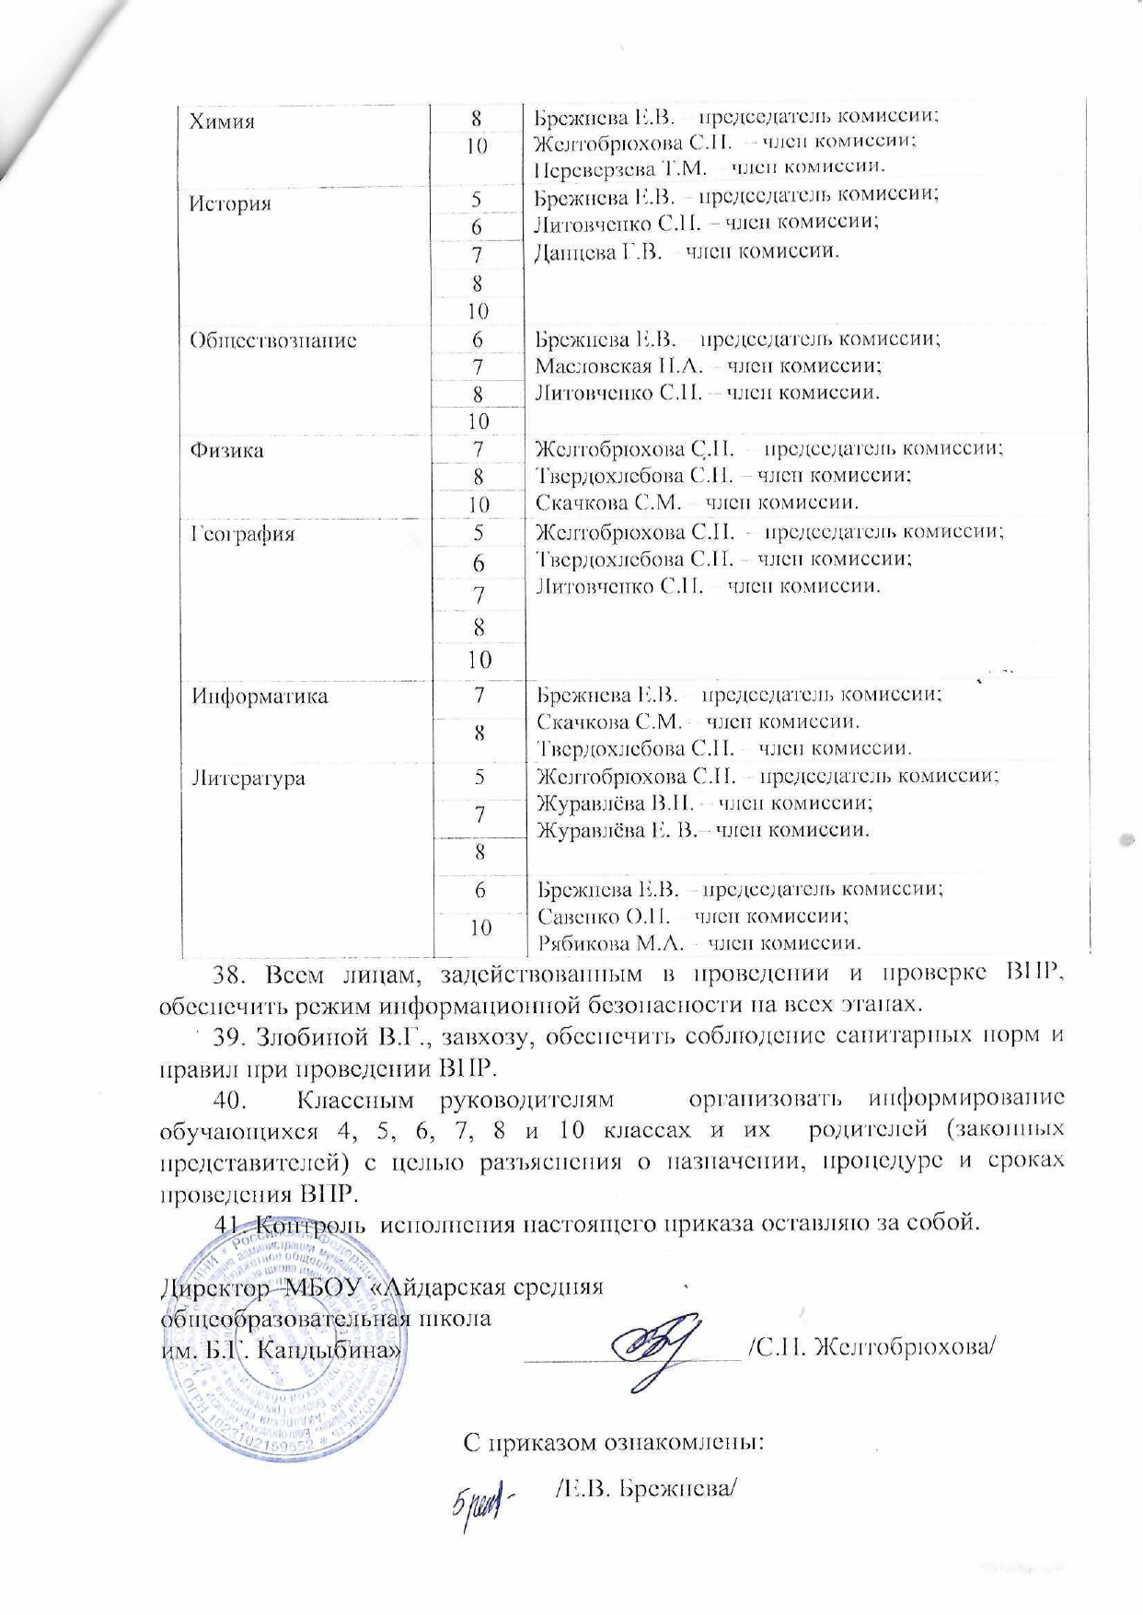

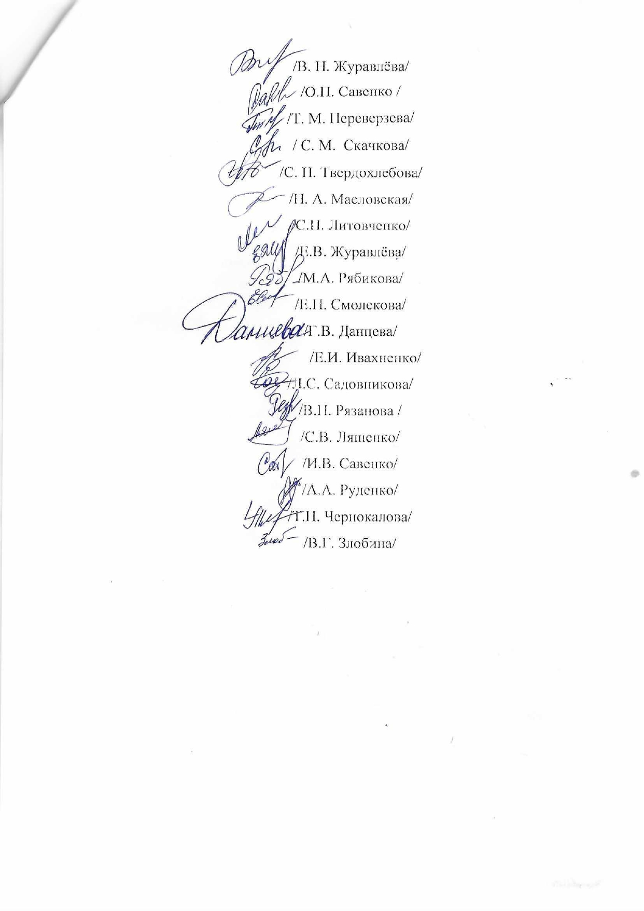

Приложение 1

к приказу по МБОУ «Айдарская средняя

общеобразовательная школа

им. Б. Г. Кандыбина»

от 20.03.2025 г. №90

**Список учащихся 4 класса - участников ВПР**

1. Астафьева Диана Петровна

2. Жаренко Матвей Игоревич

3. Мордовцев Илья Александрович

4. Сергиенко Дарья Ивановна

5. Суслова Елизавета Дмитриевна

6. Твердохлебова Надежда Владимировна

7. Шестаков Дмитрий Витальевич

Приложение 2

к приказу по МБОУ «Айдарская средняя

общеобразовательная школа

им. Б. Г. Кандыбина»

от 20.03.2025 г. №90

**Список учащихся 5 класса - участников ВПР**

1. Галышев Максим Юрьевич

2. Ивахненко Мария Игоревна

3. Крбашян Георгий Артурович

4. Кузнецов Михаил Александрович

5. Родченко Виталина Викторовна

6. Руденко Мария Игоревна

7. Рязанов Егор Денисович

8. Трифанова Полина Васильевна

9. Хлынов Данил Дмитриевич

Приложение 3

к приказу по МБОУ «Айдарская средняя

общеобразовательная школа

им. Б. Г. Кандыбина»

от 20.03.2025 г. №90

**Список**

**учащихся 5 класса, не принимающих участие в ВПР (лиц с ограниченными возможностями здоровья)**

1. Лиханов Тимофей Владимирович

2. Копейка Сергей Иванович

Приложение 4

к приказу по МБОУ «Айдарская средняя

общеобразовательная школа

им. Б. Г. Кандыбина»

от 20.03.2025 г. №90

**Список учащихся 6 класса - участников ВПР**

1. Журавлёва Виктория Владимировна

2. Родченко Тимофей Олегович

3. Рябиков Андрей Максимович

4. Ряднова Маргарита Сергеевна

5. Савенко Виктория Андреевна

6. Савенко Анастасия Михайловна

7. Сердюкова Виктория Александровна

8. Твердохлебов Евгений Евгеньевич

9. Твердохлебова Виктория Владимировна

10. Фролова Мария Игоревна

11. Христофоров Юрий Григорьевич

12. Чепель Дмитрий Евгеньевич

13. Чепуренко Максим Павлович

Приложение 5

к приказу по МБОУ «Айдарская средняя

общеобразовательная школа

им. Б. Г. Кандыбина»

от 20.03.2025 г. №90

**Список**

**учащихся 6 класса, не принимающих участие в ВПР (лиц с ограниченными возможностями здоровья)**

1. Синельников Даниил Юрьевич

2. Логвинова Мария Александровна

3. Обрезанов Юрий Алексеевич

Приложение 6

к приказу по МБОУ «Айдарская средняя

общеобразовательная школа

им. Б. Г. Кандыбина»

от 20.03.2025 г. №90

**Список учащихся 7 класса - участников ВПР**

1. Закалюжная Наталья Сергеевна

2. Крбашян София Артуровна

3. Смолекова Кира Ивановна

4. Твердохлебов Матвей Евгеньевич

5. Хлынова Диана Дмитриевна

6. Шестаков Дмитрий Дмитриевич

7. Щербаков Анатолий Антонович

Приложение 7

к приказу по МБОУ «Айдарская средняя

общеобразовательная школа

им. Б. Г. Кандыбина»

от 20.03.2025 г. №90

**Список учащихся 8 класса - участников ВПР**

1. Букин Алексей Павлович

2. Клименко Денис Алексеевич

3. Крбашян Кристина Гариковна

4. Куликов Дмитрий Александрович

5. Лепетюха Вероника Андреевна

6. Орлов Дмитрий Константинович

7. Пилипенко Анастасия Викторовна

8. Родченко Андрей Николаевич

9. Титовский Денис Алексеевич

10. Чувылкина София Алексеевна

Приложение 8

к приказу по МБОУ «Айдарская средняя

общеобразовательная школа

им. Б. Г. Кандыбина»

от 20.03.2025 г. №90

**Список**

**учащихся 8 класса, не принимающих участие в ВПР (лиц с ограниченными возможностями здоровья)**

1. Обрезанов Владимир Алексеевич

Приложение 9

к приказу по МБОУ «Айдарская средняя

общеобразовательная школа

им. Б. Г. Кандыбина»

от 20.03.2025 г. №90

**Список учащихся 10 класса - участников ВПР**

1. Желтобрюхова Мария Николаевна

2. Лавлинская Ксения Андреевна

3. Сердюкова Анна Александровна